Консультация для родителей

«Летние игры на асфальте»

Яркие, красиво оформленные рисунки на асфальте позволяют решать задачи образовательной области художественно-эстетическое развитие.

Сочетание движений с воздействием свежего воздуха при проведении игр на асфальте является эффективным средством закаливания детей, повышение сопротивляемости организма к простудным и инфекционным заболеваниям и решением задачи образовательной области физическое развитие.

Игры на асфальте являются хорошим дополнением к традиционным занятиям по физическому воспитанию, делая их более эмоциональными и разнообразными.

Реализация образовательной области «Речевое развитие» реализуется в результате свободного общения между детьми и взрослыми.

Участие в играх развивает у дошкольников самостоятельность способствует выработки у них саморегуляции поведения; способствует формированию адекватного отношения к проигрышу или победе.

Кроме того, у дошкольников формируются волевые черты характера. Так как многие игры основаны на продолжительном и многократном повторении однообразных действий, при выполнении которых возникает необходимость проявлять усилия для преодоления физического и эмоционального напряжения.

Идеи самых классных игр на асфальте, использующиеся в нашем ДОУ:

**"Гусеница"**

[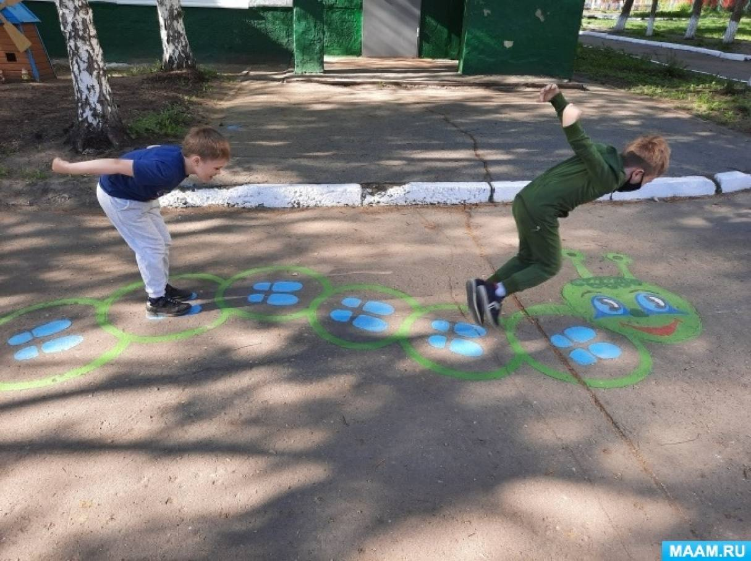](https://www.maam.ru/upload/blogs/detsad-139557-1629518960.jpg)

Рисуем извилистую гусеницу, внутри которой размещаем ножки, направленные в разные стороны.

Цель – прыжки по следам. Игра хорошо тренирует координацию движения и умение ориентироваться в пространстве.

**"Классики"**

[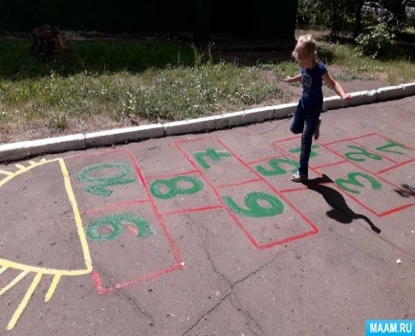](https://www.maam.ru/upload/blogs/detsad-139557-1629519148.jpg)[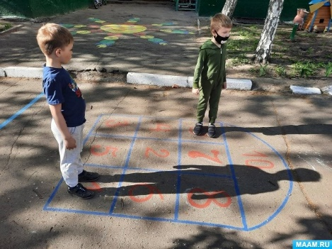](https://www.maam.ru/upload/blogs/detsad-139557-1629519161.jpg)

Самая популярная игра, правила которой при желании можно изменить до неузнаваемости.

Цель игры - пропрыгать как можно быстрее, следуя установленному порядку, по расчерченным квадратам, не наступая на линии и соблюдая определенную последовательность.

**"Солнышко с косичками"**

Варианты игр: «Поменяйся местами», «С кочки на кочку», «Кто быстрее до флажка?», «Найди свой бантик», «Попади в цель», «Удочка», «Кто сделает меньше прыжков», «Птички в гнездышках».

[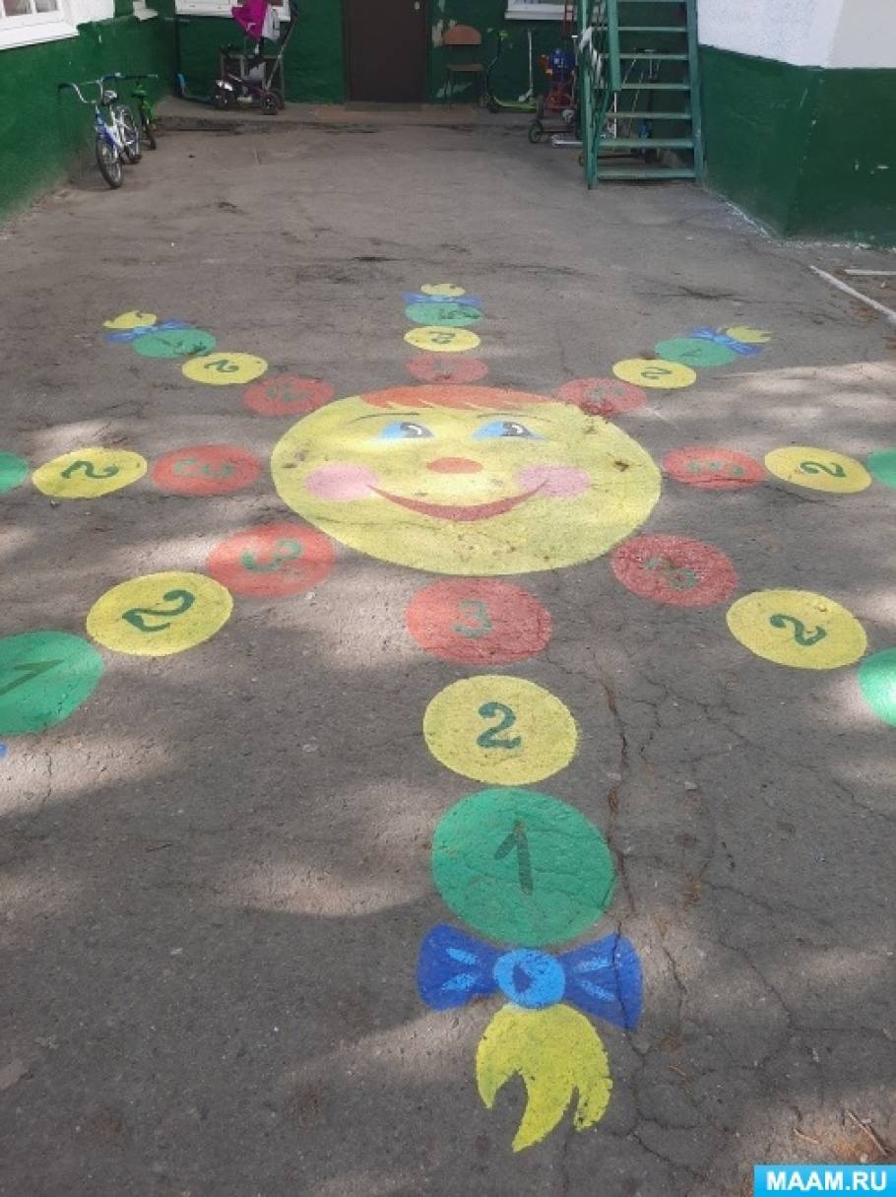](https://www.maam.ru/upload/blogs/detsad-139557-1629519291.jpg)

**"По извилистой дорожке"**

Цель: развитие ловкости, координации движений, чувства равновесия, обогащение двигательного опыта.

Ход игр: разные виды ходьбы, бега, прыжков по извилистой дорожке с сохранением равновесия.

[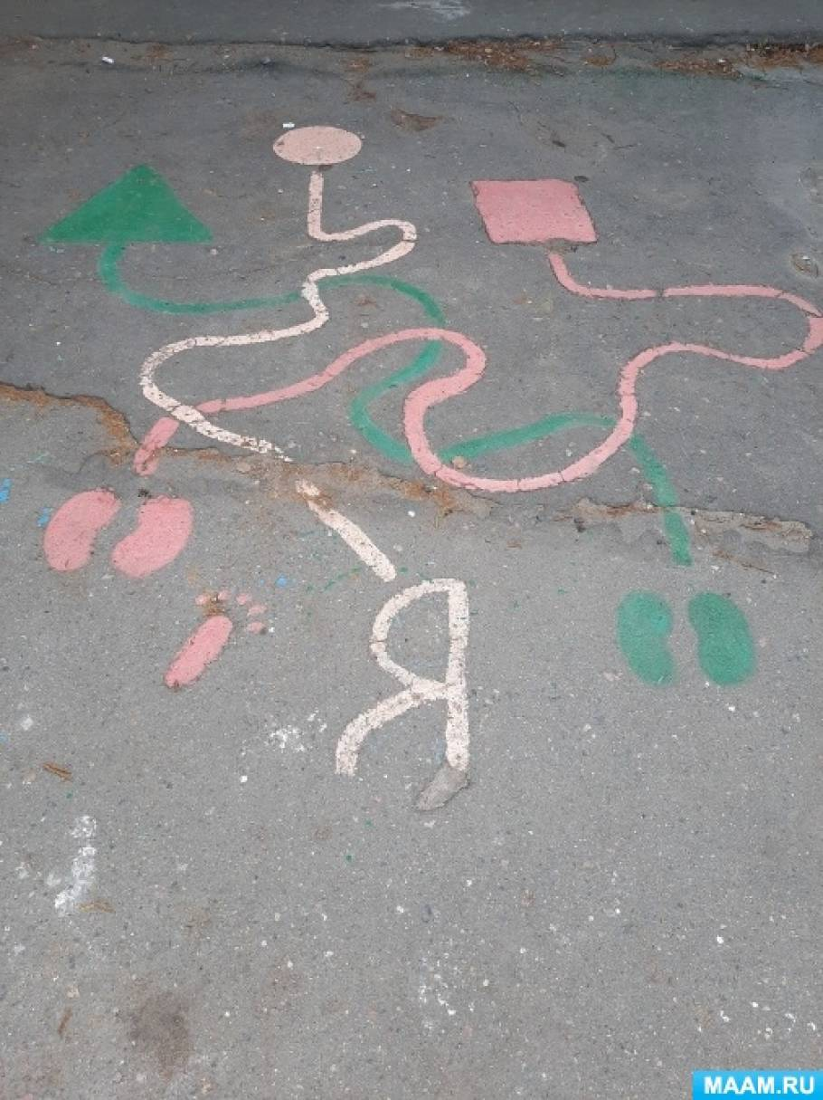](https://www.maam.ru/upload/blogs/detsad-139557-1629519375.jpg) [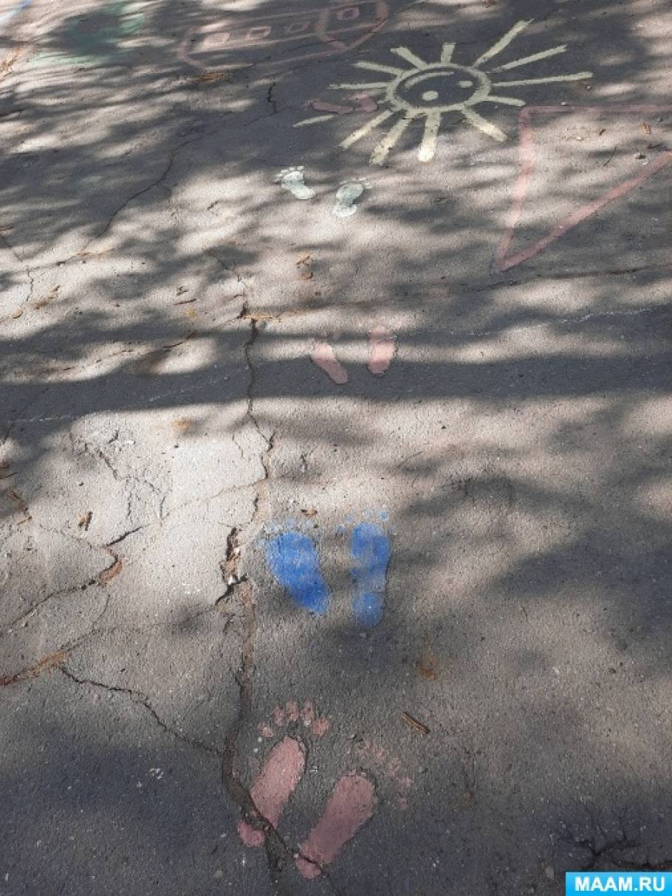](https://www.maam.ru/upload/blogs/detsad-139557-1629519388.jpg)

**"Попади в цель!"**

Цель:развивать ловкость, координацию движений, глазомер, упражнять в метании (бросать мешочки).

[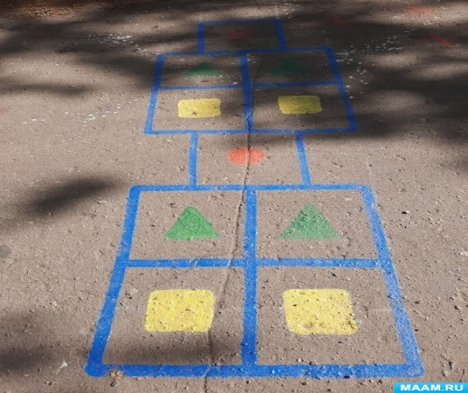](https://www.maam.ru/upload/blogs/detsad-139557-1629519502.jpg)

**"Кто дальше прыгнет"**

Цель: определение скоростно-силовых качеств ребенка.

[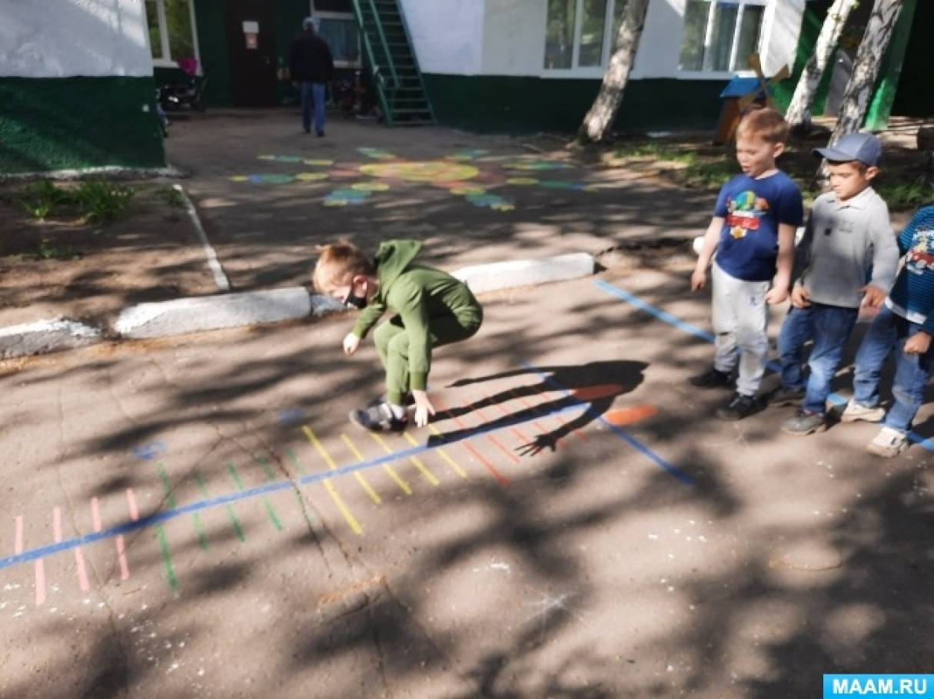](https://www.maam.ru/upload/blogs/detsad-139557-1629519641.jpg)

Педагогическая ценность летних игр на асфальте заключается в том, что в летний период они не только позволяют решить программные задачи по образовательным областям, но и способствуют решению задач развития игровой деятельности детей.